INDICAÇÃO Nº 9287/2017

Sugere ao Poder Executivo Municipal a extração de árvore, localizada defronte ao nº 234 da Rua Dom João VI, no Bairro Siqueira Campos, neste município.

Excelentíssimo Senhor Prefeito Municipal,

Nos termos do Art. 108 do Regimento Interno desta Casa de Leis, dirijo-me a Vossa Excelência para sugerir que, por intermédio do Setor competente, seja executada a extração de árvore, localizada defronte ao nº 234 da Rua Dom João VI, no Bairro Siqueira Campos, neste município.

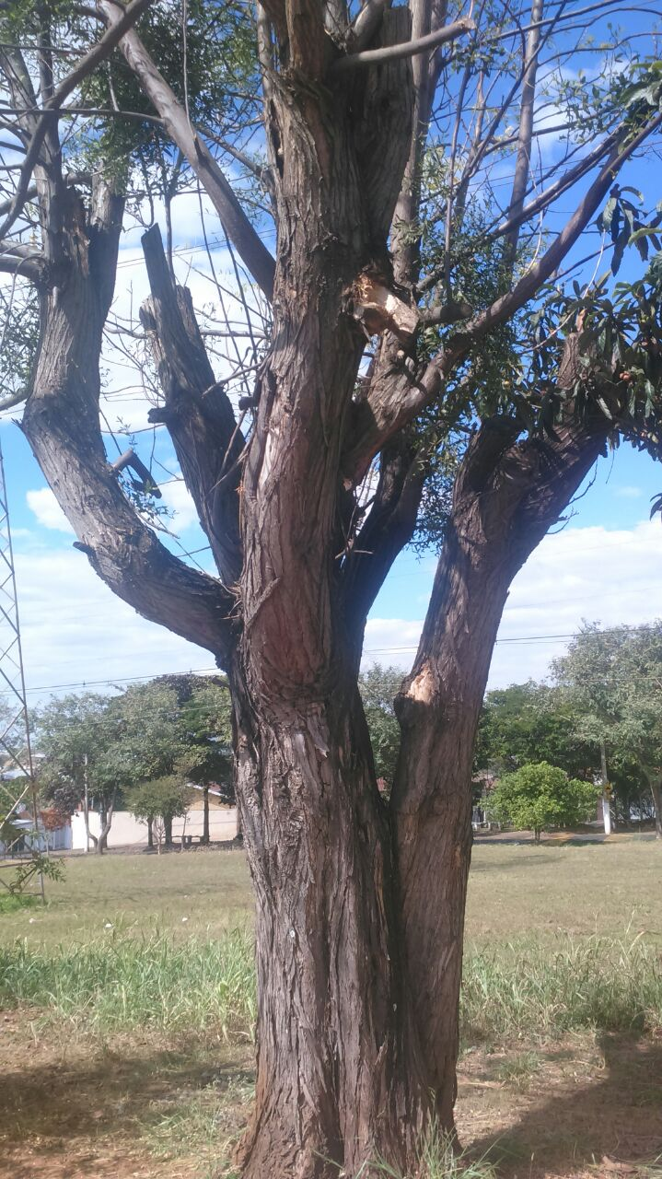

Justificativa:

Conforme reivindicação dos moradores residentes na Rua Dom João VI, no Bairro Siqueira Campos, solicito a extração da mencionada árvore existente defronte ao nº 234, uma vez que os munícipes relatam que a árvore está com seu tronco “podre”, podendo vir a sofrer queda e causar acidentes físicos e danos materiais, haja vista que tal solicitação já foi pedido de indicação sob o número 4557/2016 protocolado em 24/08/2016.

Plenário “Dr. Tancredo Neves”, em 14 de dezembro de 2.017.

JESUS VENDEDOR

-Vereador / Vice Presidente-

